
ชิ้นงานที่ 20 เรื่อง สินค้าและบริการที่ใช้ในชีวิตประจำวัน
ได้__________คะแนน
คะแนนเต็ม 10 คะแนน
วันที่________เดือน_______________พ.ศ.___________
ชื่อ_____________________________เลขที่______ชั้น__________

นักเรียนวาดภาพหรือติดภาพสินค้าและบริการที่ใช้ในชีวิตประจำวัน แล้วนำเสนอข้อมูลโดยการตอบคำถาม
(ตัวอย่างคำตอบ)

บริการ

บริการ
สินค้า
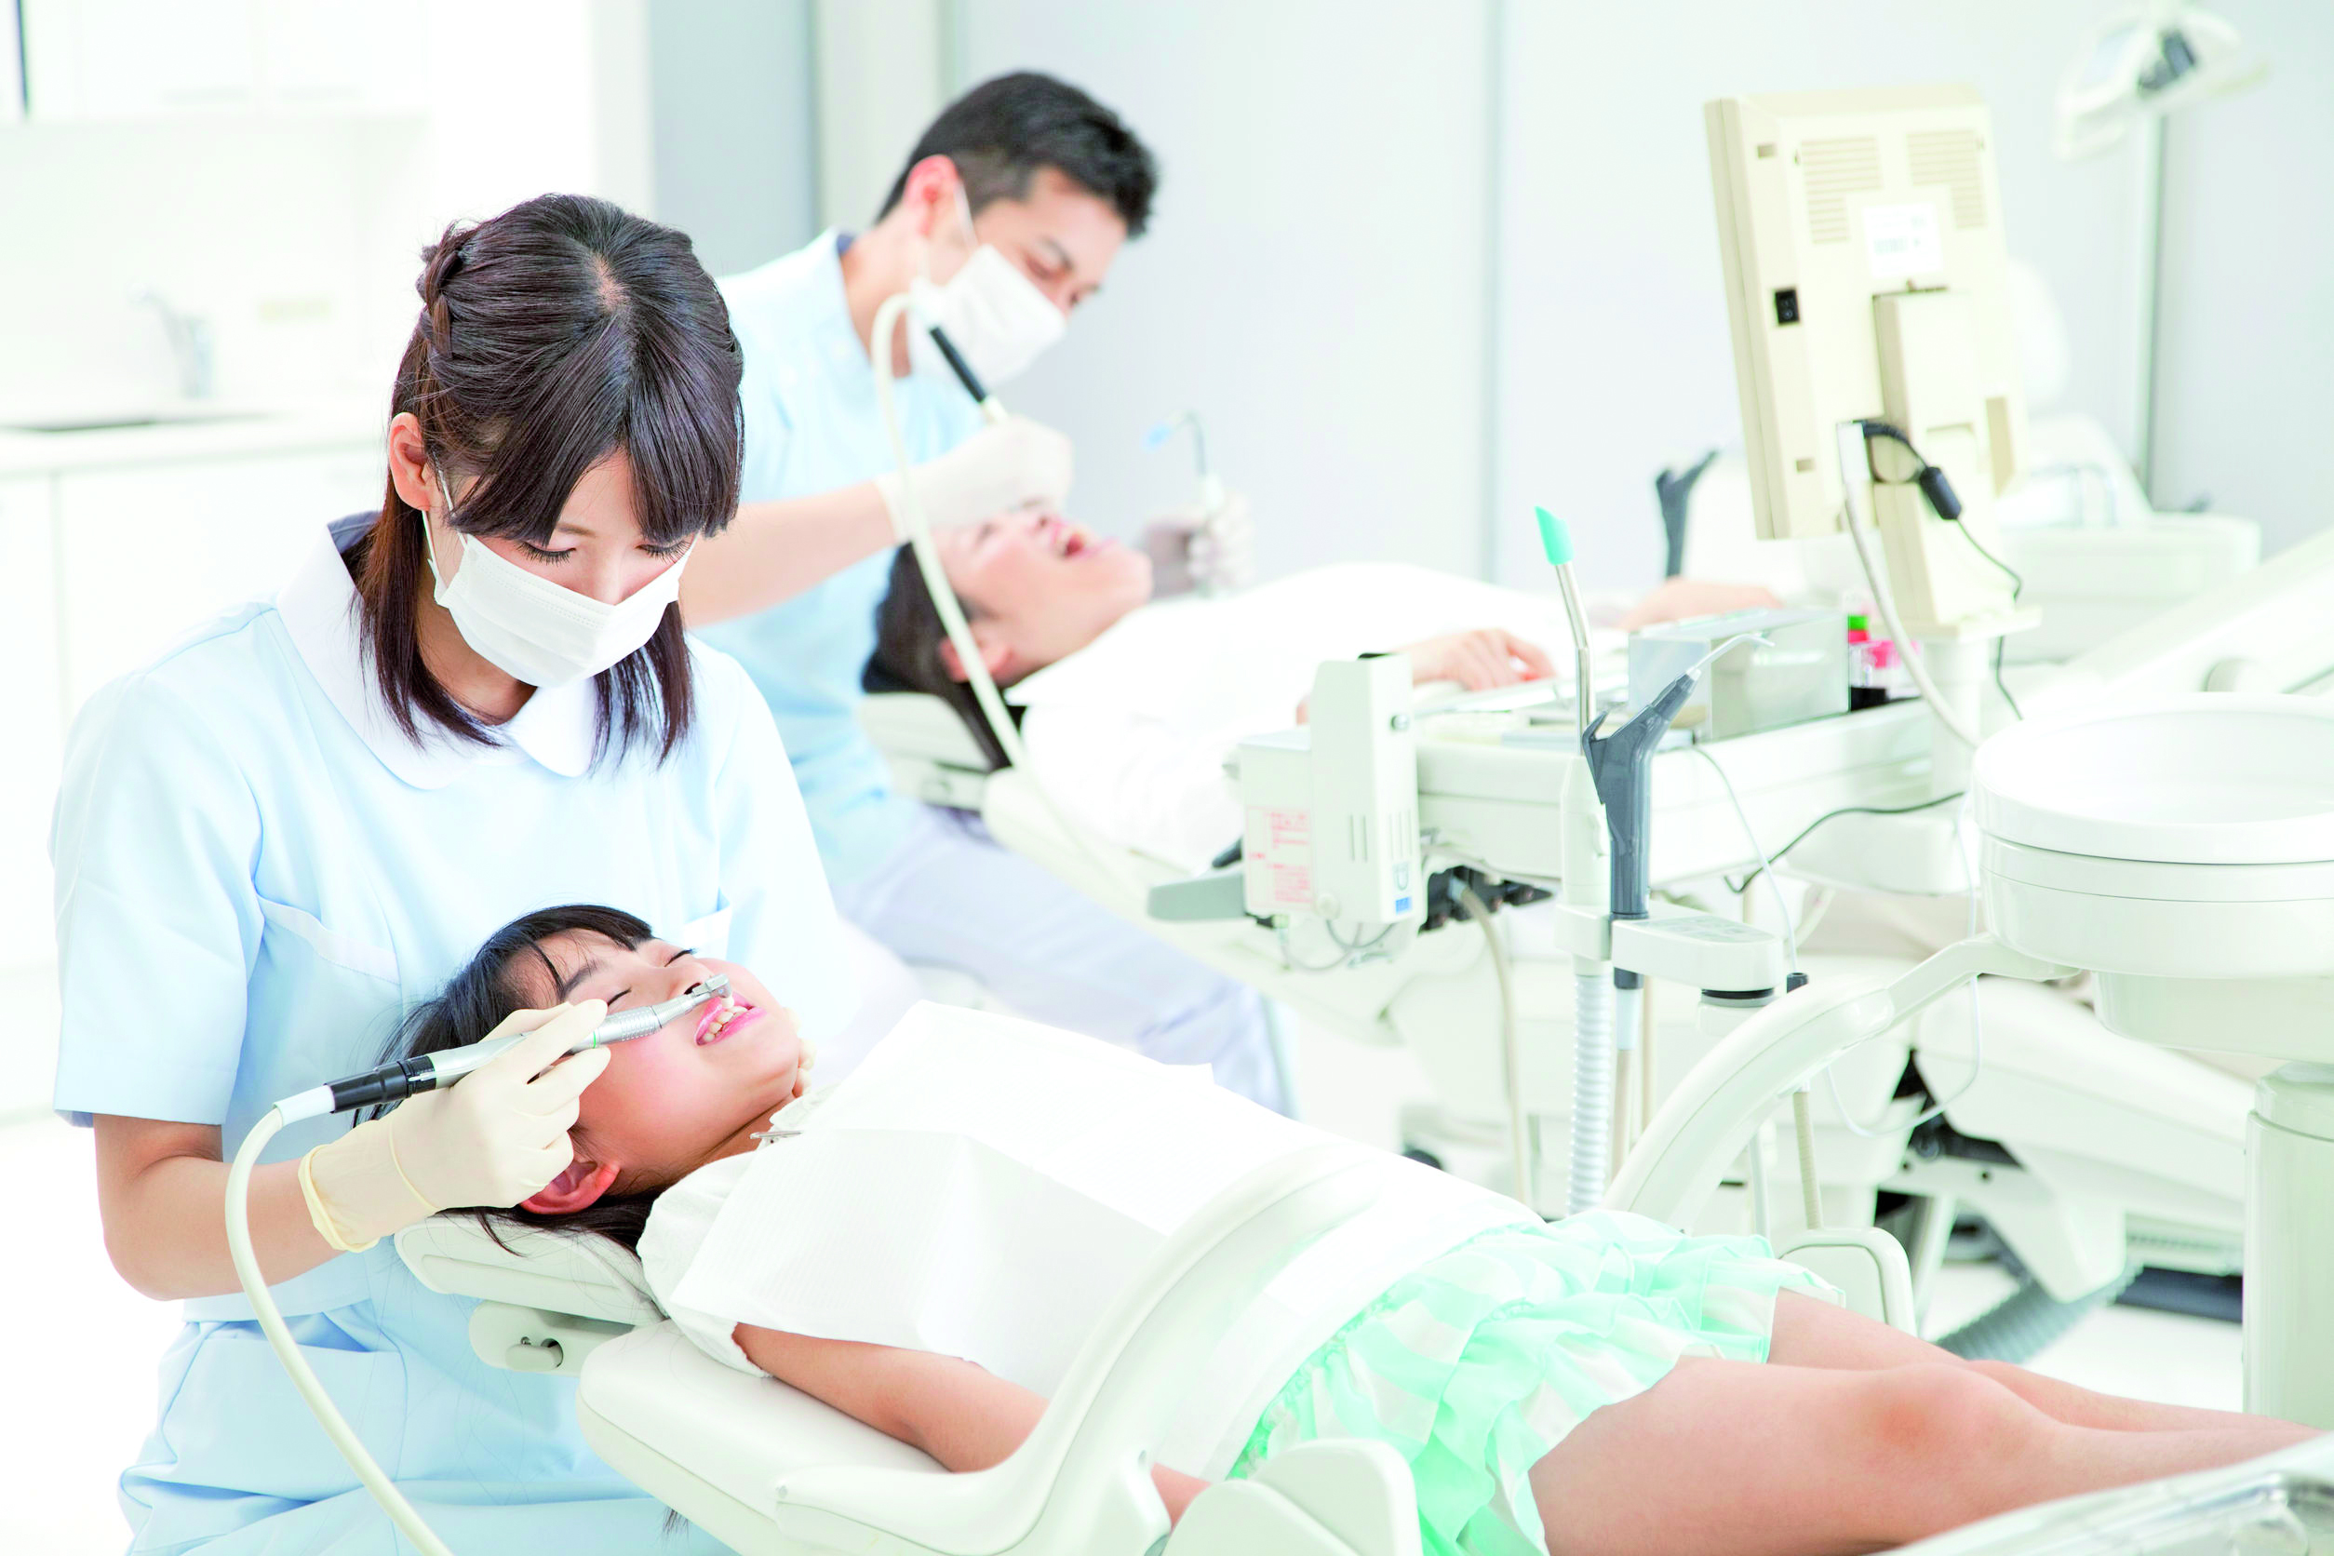
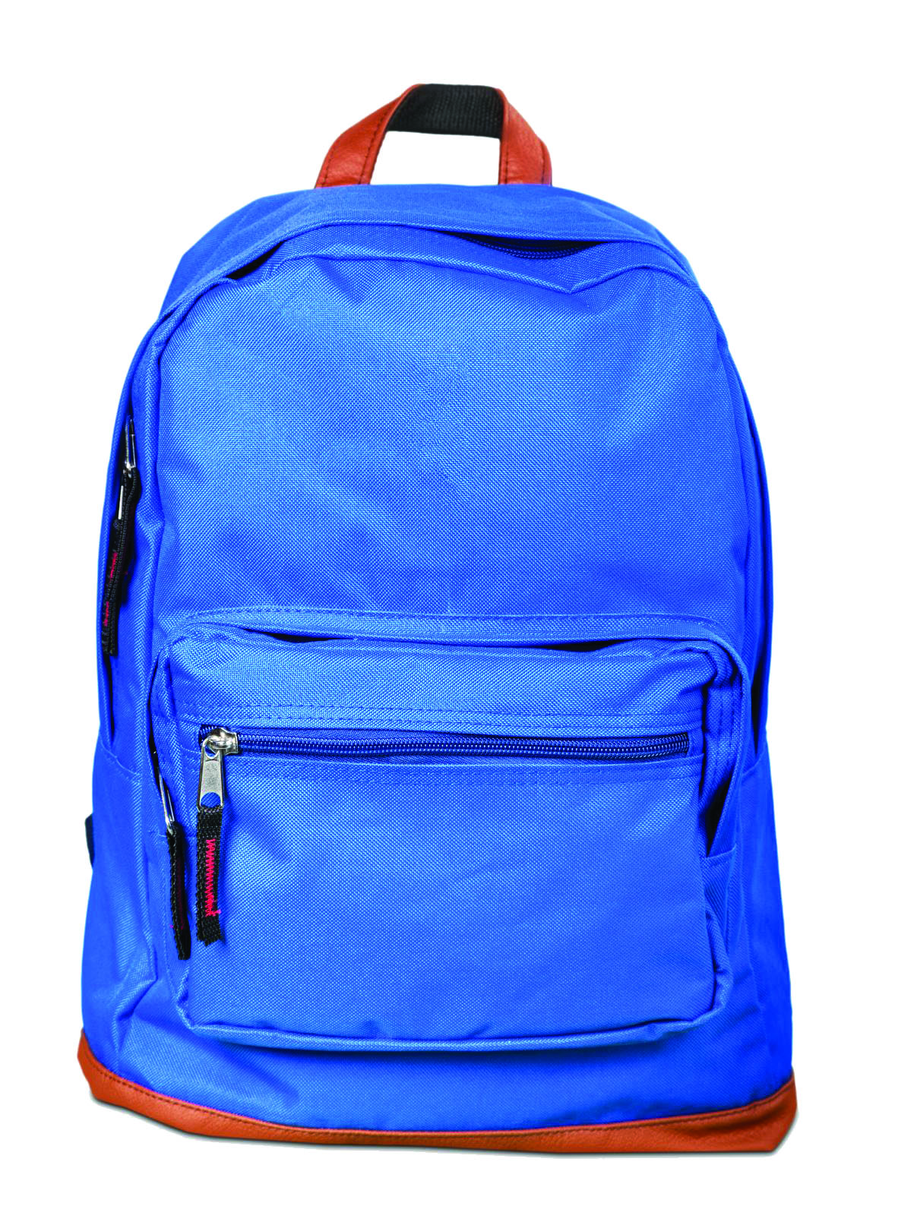

• สินค้าในภาพ คือ (กระเป๋า)

• สินค้าในภาพเป็นสินค้าที่
ใช้เงินซื้อ ไม่ใช้เงินซื้อ
• มีประโยชน์ คือ (ใช้ใส่สิ่งของต่าง ๆ)

• บริการในภาพ คือ
(การดูแลรักษาพยาบาล)
• บริการในภาพเป็นบริการที่
ใช้เงินซื้อ ไม่ใช้เงินซื้อ
• มีประโยชน์ คือ (ช่วยรักษาโรคหรือ
อาการเจ็บป่วย)





